Loni se při zásazích zranilo přes 400 hasičů, jeden zemřel
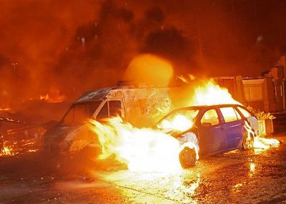Zvětšit obrázek
foto: HZS Praha / Leoš Kučera

Z pohledu počtu zásahů zažili čeští hasiči loni klidnější rok. Celkem jednotky požární ochrany zasahovaly u 102 646 mimořádných událostí. Rok 2008 se ale zařadil mezi nejtragičtější z pohledu počtu usmrcených a zraněných při požárech. zranilo se celkem 406 lidí. Nejvíce pomáhali hasiči u technických zásahů. Jeden hasič při zásahu zemřel.
28. 1. 2009 10:41 - 28. 1. 2009 10:47 Aktualizováno

Oproti předchozímu roku loni výrazně vznikla výše škod způsobených požáry. Nejvíce zásahů v uplynulých 12 měsících se řadí do skupiny technických výjezdů. S velkým odstupem následují požáry, za kterými byly třetí v pořadí vytíženosti hasičů dopravní nehody. Více než 5500 zásahů zaznamenali hasiči při pomoci u živelních pohrom.

Počet požárů podle nejčastějších příčin vzniku:
Příčina/rok | 2006 | 2007 | 2008
Úmyslné zapálení | 1 455 | 1 458 | 1 625
Hra dětí s ohněm | 272 | 280 | 269
Nedbalost dospělých | 2 759 | 2 884 | 2 908
Závady komínů | 327 | 263 | 272
Závady topidel | 181 | 163 | 130
Technické závady (mimo komínů a topidel) | 3 037 | 2 906 | 2 947
Samovznícení | 187 | 183 | 135
Výbuchy | 11 | 16 | 10
Blesky | 64 | 95 | 63
Dopravní nehody | 175 | 203 | 195
Dále nedošetřované požáry | 10269 | 12486 | 11195
Ostatní příčiny | 81 | 49 | 49
Neobjasněno, v šetření | 1444 | 1408 | 1169
CELKEM | 20262 | 22394 | 20967
"Během loňského roku jsme také zaznamenali 8 194 planých poplachů,“ řekl k celkové bilanci českých hasičů mluvčí generálního ředitelství Petr Kopáček.
V roce 2008 hasiči zachránili nebo evakuovali z ohrožených prostor 34 784 osob. Proti roku 2007 narostl počet o 14 944 osob. Nejvíce zachráněných nebo evakuovaných osob bylo při požárech, dopravních nehodách, technických pomocích, živelních pohromách. O život přišel jeden dobrovolný hasič a dalších 406 hasičů bylo zraněno. Z tohoto počtu 276 profesionálních a 130 dobrovolných hasičů.
Nejtragičtější důsledky mívají požáry v domácnostech. V roce 2008 při nich zemřelo 67 lidí bylo zraněno dalších 505 lidí. „Požáry v domácnostech přitom tvořily jen 12 procent všech požárů, škody jimi způsobené přitom přesáhly 350 miliónů korun. Je to nejvyšší dosažená škoda způsobená požáry v domácnostech od roku 1997,“ řekl mluvčí hasičů Kopáček.
Hned po domácnostech bylo nejvíce požárů v dopravě, především aut. Ty si vyžádaly 42 usmrcených osob a 182 zraněných.

Vývoj počtu požárů: | 2006 | 2007 | 2008
Počet požárů | 20262 | 22394 | 20967
Přímé škody, v mil.Kč | 1 934 | 2 158,5 | 3 277,3
Počet usmrcených osob | 144 | 130 | 142
Počet zraněných osob | 919 | 1023 | 1 109
Uchráněné hodnoty při požárech, v mld. Kč | 9,18 | 8,97 | 14,5

